Методы логопедической работы по развитию лексики у дошкольников с общим недоразвитием речи
Уважаемые коллеги! Предлагаем Вам познакомиться с направлениями работы и с примерами игр и заданий по формированию лексики, предложенные Лалаевой Р.И. и Серебряковой Н.В.
Работа проводится по следующим направлениям:
§ расширение объема словаря параллельно с расширением представлений об окружающей действительности, формирование познавательной деятельности (мышления, восприятия, представлений, памяти, внимания и др.);
§ уточнение значений слов;
§ формирование семантической структуры слова в единстве основных его компонентов (денотативного, понятийного, коннотативного, контекстуального);
§ организация семантических полей, лексической системы;
§ активизация словаря, совершенствование процессов поиска слова, перевода слова из пассивного в активный словарь.
При разработке данной методики были использованы в модифицированном виде некоторые приемы и методы, описанные Л. С. Выготским, С. Н. Карповой, И. Н. Колобовой, Л. В. Сахарным, Н. В. Уфимцевой, Г. А. Черемухиной, А. М. Шахнаровичем и др.
Предлагаемые задания могут варьироваться в зависимости от этапа работы, контингента и возраста детей.
Учитывая тесную связь процессов развития лексики и словообразования, данная методика включает и задания на словообразование, целью которых является уточнение структуры значения слова, овладение значением морфем, системой грамматических значений, закрепление связей между словами.

Дидактические игры и задания
1. Развитие ассоциаций.
Логопед дает детям следующую инструкцию: «Я буду называть слова, а вы в ответ назовите первое слово, какое припомните (или какое придет в голову)». Слова называются по одному. Примерный перечень слов:
Стол, посуда, дерево, бабочка, собака, заяц, смелость, цвет.
Стоит, говорит, освещается, расти, петь, смеяться, падать, слезать.
Желтый, большой, высокий, толстый, хороший, сердитый, лисий, деревянный.
Быстро, высоко, весело, два, летящий.
Можно задать вопрос: «Как вы думаете, а почему припомнилось именно это слово?»
2. Классификация предметов по картинкам.
Детям предлагаются картинки, и дается задание разложить их на две группы (критерий классификации не называется). Можно предложить серии картинок, включающие две группы предметов. Например:
а) Овощи и фрукты.
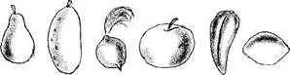
б) Домашние и дикие животные.
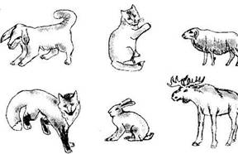
г) Посуда и мебель.
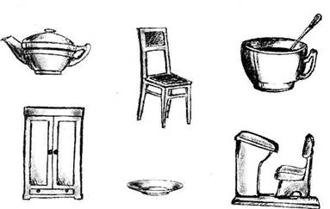
д) Одежда и обувь.
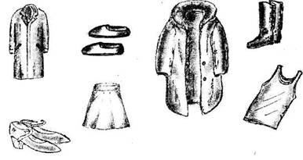
3. Игра «Найди лишний предмет».
Детям предлагается несколько картинок, среди которых одна картинка изображает предмет, не относящийся к той же тематической группе, что и другие предметы, изображенные на картинках. Дети должны показать «лишнюю» картинку и объяснить, почему она лишняя.
Примерные серии картинок:

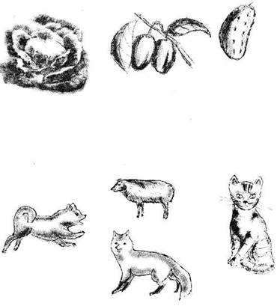
4. Игра «Назови лишнее слово».
Логопед называет слова и предлагает детям плавать «лишнее» слово, а затем объяснить, почему это слово «лишнее».
а) «Лишнее» слово среди имен существительных:
кукла, песок, юла, ведерко, мяч;
стол, шкаф, ковер, кресло, диван;
пальто, шапка, шарф, сапоги, шляпа;
слива, яблоко, помидор, абрикос, груша;
волк, собака, рысь, лиса, заяц;
лошадь, корова, олень, баран, свинья;
роза, тюльпан, фасоль, василек, мак;
автобус, комбайн, трамвай, велосипед, мотоцикл;
зима, апрель, весна, осень, лето;
мама, подруга, папа, сын, бабушка;
море, озеро, река, мост, пруд;
круг, квадрат, карандаш, треугольник, прямоугольник;
Николай, Саша, Иванов, Миша, Петр;
Москва, Новгород, площадь, Петербург, Псков;
молоток, топор, ложка, пила, клещи;
Илья, Федор, Петров, Андрей, Женя;
сыр, будка, мороженое, масло, творог;
бутылка, банка, сковородка, кувшин, стакан;
молоко, сливки, сыр, сало, сметана;
дом, сарай, изба, хижина, здание;
береза, сосна, дерево, дуб, ель;
книга, альбом, блокнот, краски, тетрадь;
кисточка, карандаш, лист, краски, картина;
торт, портфель, сумка, рюкзак, чемодан;
месяц, день, год, небо, час;
гнездо, кора, муравейник, курятник, берлога;
молоток, гвоздь, топор, клещи, долото;
минута, секунда, час, вечер, сутки;
грабеж, кража, землетрясение, поджог, нападение.
б) «Лишнее» слово среди имен прилагательных.
грустный, печальный, унылый, глубокий;
храбрый, звонкий, смелый, отважный;
желтый, красный, сильный, зеленый;
слабый, ломкий, долгий, хрупкий;
крепкий, далекий, прочный, надежный;
дряхлый, старый, изношенный, маленький, ветхий;
смелый, храбрый, отважный, злой, решительный;
глубокий, мелкий, высокий, светлый, низкий.
в) «Лишнее» слово среди глаголов:
думать, ехать, размышлять, соображать; бросился, слушал, ринулся, помчался; ненавидеть, презирать, наказывать; приехал, прибыл, убежал, прискакал; пришел, явился, смотрел; выбежал, вошел, вылетел, выскочил; налил, насорил, вылил; подбежал, вошел, подошел.

Материал подготовлен Ириной Ереминой по книге: Лалаева Р.И., Серебрякова Н.В. Коррекция общего недоразвития речи у дошкольников (формирование лексики и грамматического строя). СПб.: СОЮЗ, 1999

